**Лекции для домашней, практической работы, внеклассного чтения.**

**Учитель истории, обществознания: Максимова Ю.М.**

**Тема: «Государство Шумер (IV-III тыс. до н.э.)»**

Шумер — древнейшая из известных цивилизаций, существовавшая на юго-востоке Междуречья в IV-III тыс. до н. э. Население — шумеры, народ пришлого несемитского происхождение, есть версия об общности шумерской культуры с древними цивилизациями долины р. Инд — Мохенджо-Даро и Хараппа. Их традицию строить храмы на вершине искусственных холмов приписывают тому, что их родина находилась в горной местности, и воздавание почести богам осуществлялось на горных вершинах. Также их родина находилась рядом с обширными водными пространствами, поскольку у них было развитое судоходство, и по легенде, в Месопотамию они приплыли на кораблях. В эпосе шумеров упоминается их родина, которую они считали прародиной всего человечества — остров Дильмун. Завоевав город Эреду, они постепенно продвинулись на север, возводя или завоевывая новые города.

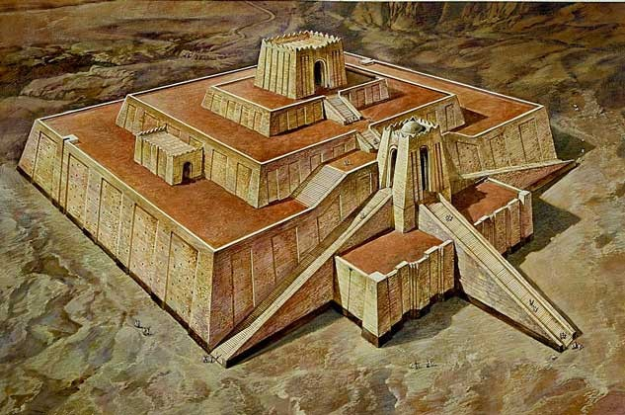

Зиккураты (ziggurat — святая гора) — мощные культовые башни, квадратные по основанию, напоминали ступенчатую пирамиду. Они строились на искусственно насыпанных холмах-платформах, что объясняется, возможно, необходимостью изолировать здание от разливов, и вместе с тем, вероятно, желанием сделать здание видимым со всех сторон. Особенностью шумерских построек была ломаная линия стены, образуемая выступами. Возводились из сырцового необожженного кирпича из смеси глины, песка и соломы. Первые из дошедших до нас храмов Междуречья относятся к IV—III тыс. до н. э. Ступени зиккурата соединялись лестницами. Стены окрашивались в черный (асфальт), белый (известь) и красный (кирпич) цвета. Окна, когда они делались, помещались в верхней части стены и имели вид узких щелей. Чаще здания освещались также через дверной проем и отверстие в крыше. Перекрытия в основном были плоские, но известен был и свод.

В XXIV в. до н. э. большая часть Шумера была завоевана аккадским царем Шаррумкеном (Саргон Великий). К середине II тыс. до н. э. Шумер был поглощен набиравшей силу Вавилонской империей.

Управление в государстве Шумер

В политическом отношении это были теократические города-государства, обладавшие собственностью на прилегающие аграрные районы. Окрестные мелкие селения подчинялись центру, во главе которого стоял правитель, являвшийся иногда одновременно и военачальником, и верховным жрецом. Эти мелкие государства принято в настоящее время именовать греческим термином «номы». Известно несколько десятков номов — Эшнунна, Сип-пар, Киш, Шуруппак, Урук, Мари, Лагаш и другие. Эти города нередко воевали друг с другом.

Культовым центром шумеро-восточносемитских городов был Ниппур, хотя он никогда не был политическим центром. Там находился Э-кур — храм общешумерского бога Энлиля.

В некоторых номах было двоевластие — там правили «энси» и «лугали». Правители «энси» имели и культовые, и даже военные функции, так, возглавляли дружину из храмовых людей. Энси руководили строительством храмов — зиккуратов. С возникновением шумерской государственности начинается ирригационное строительство. Вдоль каналов возникают новые города, они обычно со временем добивались независимости от города-метрополии.

Если древнейшие правители были несомненно шумерами, то после укрепления другого пришлого первоначально кочевого народа — аккадцев-семитов — возникают аккадские династии в ряде номов.

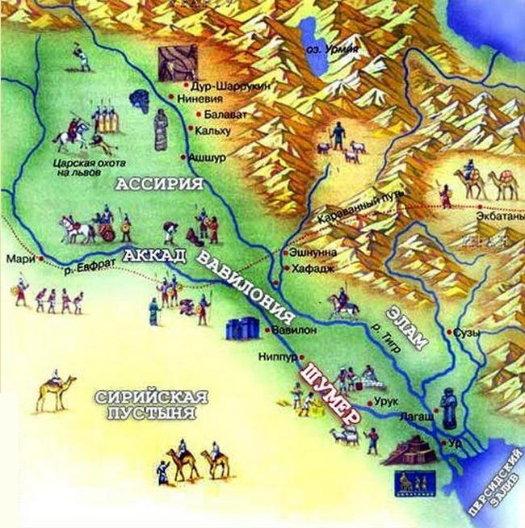

Пришлые шумеры восприняли много из местной культуры и заложили основы общей древней месопотамской цивилизации, оказавшей влияние на все последующие культуры региона, в том числе в итоге и на европейскую. Шумерам принадлежит изобретение клинописного письма, колеса, гончарного круга, обожженного кирпича, пивоварения, системы орошения. В Шумере получили развитие математика и астрономия. Продолжительность года составляла 365 дней 6 часов и 11 минут, что отличается от сегодняшних данных всего на 3 минуты. Шумерские астрономы знали о Плутоне — самой удаленной от нас планете Солнечной системы, открытой современными учеными только в 1930 г.

Шумерская религия

Шумерский пантеон состоял из [пятидесяти божеств](https://ru.wikipedia.org/wiki/%D0%A1%D0%BF%D0%B8%D1%81%D0%BE%D0%BA_%D0%B1%D0%BE%D0%B6%D0%B5%D1%81%D1%82%D0%B2_%D1%88%D1%83%D0%BC%D0%B5%D1%80%D0%BE-%D0%B0%D0%BA%D0%BA%D0%B0%D0%B4%D1%81%D0%BA%D0%BE%D0%B9_%D0%BC%D0%B8%D1%84%D0%BE%D0%BB%D0%BE%D0%B3%D0%B8%D0%B8), которые вершили судьбу человечества. Также божества разделялись на креативные и некреативные. Креативные боги были ответственны за небо (Ан), землю (богиня-матерь Нинурсаг), море (Энки), воздух (Энли). Нижним миром правили боги: Нергаль и Еремнигаль. Боги дали людям правила поведения — мэ, их соблюдение гарантировало гармонию в функционировании сфер земли и неба.

Шумеры считали, что они созданы для служения богам, между ними и богами существует очень тесная связь. Своим трудом они как бы «кормят» богов, и без них боги не смогли бы существовать, также как и шумеры без богов.

Шумерские легенды

«Эпос о Гильгамеше» — собрание шумерских легенд о приключениях и подвигах урукского царя Гильгамеш а, реально существовавшего исторического лица. Таблички с эпосом были найдены в библиотеке царя Ашшурбанапала. В эпосе рассказывается о дружбе Гильгамеш (на треть бога) с человеком Энкиду и поисках секрета бессмертия.

Энкиду был дик, царевич Гильгамеш решил сделать его культурным и познакомил с прекрасной женщиной. Влюбленный Энкиду стал умным и приятным в общении. Вместе друзья совершили много подвигов, типичных для героев древних эпосов, — убивали злодеев и чудовищ, чтобы освободить людей. Боги позавидовали их дружбе и умертвили Энкиду. Гильгамеш не смирился со смертью друга и пошел искать человека, который по слухам был бессмертен, в надежде, что он поможет ему оживить друга. Этим человеком был Утнапиштим, старец, единственный выживший после потопа.

Один из богов, не продумав своего шага, решил утопить людей, которые ему просто надоели. Другие боги его осудили, но поскольку бог был старший, не смогли изменить его решения, а решили спасти хотя кого-нибудь из людей для продолжения рода. Они сообщили Утнапиштиму о грядущей беде, и он соорудил корабль для семьи и своих животных. Этот сюжет послужил основой библейской истории о Ноевом ковчеге. Потом в честь заслуг Утнапиштима боги даровали ему бессмертие. Гильгамеш услышал эту историю от старца, который дал совет найти волшебный цветок. Шип этого цветка мог оживить Энкиду. Но царевич не уследил за цветком — его похитила змея.

Также известен шумеро-аккадский космогонический эпос «Эну-ма злиш». Энума элиш — это первые два слова текста: когда там на верху. В нем изложена процедура сотворения мира с разделением тверди и неба и т. д. Человек, согласно шумерской мифологии, создан из глины, замешанной на божьей крови.